- Abre la aplicación
  - Explica brevemente qué ocurre entre el cliente y el servidor para abrir la aplicación a partir del archivo que has programado. (3 puntos)
El cliente hace una peticion HTTP al servido para asi poder cambiar el idioma de
la pagina
  - Abre las herramientas de desarrollador del cliente y pega en el documento una captura donde se vea lo que ocurre en el punto anterior (3 puntos)

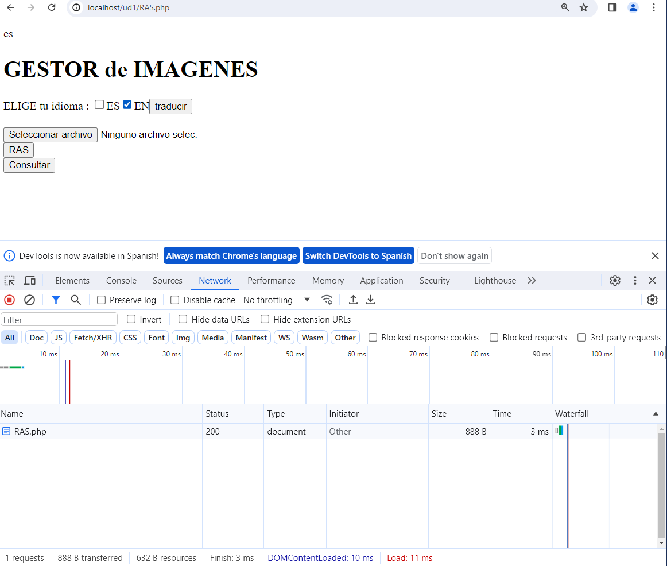
- En relación con los formularios

  - ¿Qué método HTTP has utilizado? (1 punto)
El Metodo POST

  - Explica brevemente qué métodos se pueden utilizar en los formularios HTML y si hay alguna diferencia entre ellos. (4 puntos)
Get donde la principal diferencia del post es que el metodo get solicita una informacion concreta

  - Explica brevemente si se pueden utilizar $_POST y $_REQUEST indistintamente o si hay alguna diferencia. (5 puntos)

- Razona brevemente
  - ¿Funcionaría la aplicación igual si el array de idiomas estuviera en el archivo de la aplicación principal? (2 puntos)
No debido a que no estaria definido en la vista saltaria un error.

  - ¿Funcionaría la aplicación igual si el array de idiomas estuviera definido como variable en lugar de como constante? (2 puntos)

